1. **Python条件控制语句**

**第一部分**

**一、内容引入**

在现实生活中，经常会出现这样的场景

1. 如果明天天晴，我们去郊游

2、如果明天天晴，我们去郊游,否则我们待在家里玩牌

3、如果我有一百万，我买一辆宝马，如果只有50万，就买一辆帕萨特，如果只有20万，就买奥拓，20万都没有，就买辆自行车吧。

......

在计算机程序中，如何来描述上面的情景？就要用今天我们所讲的内容，Python条件控制语句。

**二、布尔表达式和关系运算符**

关系运算符包括<、 >、 =、<=、>=、<> 、==，符号左右两边是表达式，用来判断两个表达式计算后的结果是否满足上述条件，如果满足，返回True,否则返回False.

>>> 3>4

False

>>> 3<=4

True

>>> 12+34<=56

True

>>> 2==2

True

布尔表达式（Boolean expression）是一段代码声明，它最终只有True（真）和False（假）两个取值。最简单的布尔表达式是等式（equality），这种布尔表达式用来测试一个值是否与另一个值相同。

**三、Python条件控制语句**

顾名思义，条件控制语句，是由条件是否成立要不要执行某些语句，如果条件成立，则执行，如果条件不成立，则不执行。

**1、单分支结构的if语句**

if语句后是一个布尔表达式，可以把这个布尔表达式理解为条件，如果条件成立，则执行代码，如果不成立，则跳出，如下图所示，展示了条件语句的执行过程:

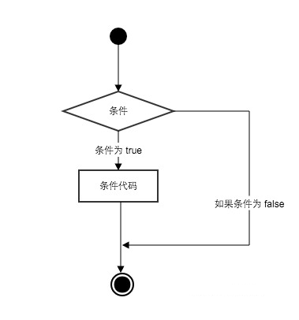

if条件语句的语法：

if condition_1:

statement_block_1

例子1：

if 2<3:

print("语句1:2<3的表达式成立")

上面的2<3的条件成立，所以会打印出"语句1:2<3的表达式成立"

例子2：

if 2<3:

print("语句1:2<3的表达式成立")

print("语句2:2<3的表达式成立")

print("语句3:2<3的表达式成立")

print("语句4:2<3的表达式成立")

上面的2<3的条件成立，所以会语句1到语句4都会打印出。

例子3：

if 2+4>9:

print("OK")

print("end")

上面的代码不成立，所以不会输出“OK”(条件语句不执行),执行条件语句后的语句，所以输出“end”.

注意几点：

1、每个条件后面要使用冒号（:），表示接下来是满足条件后要执行的语句块。

2、使用缩进来划分语句块，相同缩进数的所有语句在一起组成一个语句块

3、如果表达式计算后的值为1，表示True，表达式计算后的值为0，表示False

**2、双分支结构的if语句**

当条件成立时，执行语句块1，如果条件不成立，执行语句块2.

流程图：



语法：

if condition_1:

statement_block_1

else:

statement_block_2

例子：

if 2+4<=9:

print("OK")

else:

print("end")

上面的执行结果为：end

需要注意的是，else后面有":"。

**第二部分**

**3、多分支的条件语句**

如果条件1成立时，执行语句块1，否则去判断条件2是否成立，如果成立，则执行条件2语句，依次类推，当所有条件都不成立是，执行else后的语句块n+1。

流程图：

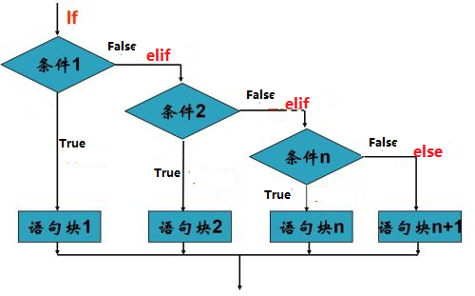

语法：

if condition_1:

statement_block_1

elif condition_2:

statement_block_2

elif condition_3:

statement_block_3

elif condition_4:

statement_block_4

else:

statement_block_5

Python 中用 elif 代替了 else if，所以if语句的关键字为：if – elif – else。

需要注意的是,在Python中没有switch – case语句。

例子：

money = int(input("请输入你银行里有多少钱，单位为万: "))

print("")

if money >=100:

print("可以买奔驰!")

elif money >= 50:

print("可以买宝马!。")

elif money >= 30:

print("可以买雷克萨斯!。")

elif money >= 20:

print("可以买雅阁!。")

elif money >= 10:

print("可以买奥拓!。")

elif money >= 2:

print("可以买辆自行车!")

elif money>=1:

print("坐公车吧")

else:

print("你是在逗我吧!")

### 退出提示

input("点击 enter 键退出")

**四、if语句的嵌套**

在一个if语句中嵌套另一个if语句，称为if语句的嵌套。语法结构如下：

if 表达式1:

语句if 表达式2:

语句

语句elif 表达式3:

语句

语句else:

语句

elif 表达式4:

语句

else:

语句

例子：

num=int(input("输入一个数字："))

if num%2==0:

if num%3==0:

print ("你输入的数字可以整除 2 和 3")

else:

print ("你输入的数字可以整除 2，但不能整除 3")

else:

if num%3==0:

print ("你输入的数字可以整除 3，但不能整除 2")

else:

print ("你输入的数字不能整除 2 和 3")